CIRCUITOS TURÍSTICOS E ROTEIRIZAÇÃO DA MEMÓRIA NA REGIÃO PORTUÁRIA DA CIDADE DO RIO DE JANEIRO, RJ

Júlia Erminia Riscado
Universidade Estadual do Norte Fluminense Darcy Ribeiro, Brasil
julia_riscado@yahoo.com.br

RESUMO

O presente artigo objetivou analisar o Circuito Histórico e Arqueológico da Herança Africana, localizado na região portuária do Rio de Janeiro, e detalhar o grau de conhecimento entre habitantes da cidade. A partir do aprofundamento teórico sobre questões como memória, representação racial e modelagens interpretativas no turismo, foi realizada uma pesquisa de caráter exploratório‑descritiva ao utilizar questionário online contendo 6 questões para a geração dos dados. Sua aplicação entre os dias 28 a 30 de novembro de 2022 contou com a participação de 80 moradores da cidade, contactados por aplicativo de mensagem. Por meio das informações levantadas pretendeu-se avaliar a efetividade das estratégias de comunicação oficial e compreender as formas de apropriação dos vestígios históricos.

Palavras-chave: Memória. Representação racial. Circuitos históricos.

LOS CIRCUITOS TURÍSTICOS Y LA ESCRITURA DE LA MEMORIA EN LA REGIÓN PORTUARIA DE RÍO DE JANEIRO, RJ

RESUMEN

El objetivo del artículo fue analizar el Circuito Histórico y Arqueológico del Patrimonio Africano, situado en la región portuaria de Río de Janeiro, y detallar sus grados de conocimiento entre los habitantes de la ciudad. A partir de un estudio teórico sobre temas como la memoria, la representación racial y la modelización interpretativa en el turismo, se realizó un estudio exploratorio-descriptivo utilizando un cuestionario online con seis preguntas para generar los datos. Entre el 28 y el 30 de noviembre de 2022, participaron 80 residentes de la ciudad, que fueron contactados mediante una plataforma de mensajes. La información recopilada se utilizó para evaluar la eficacia de las estrategias de comunicación oficiales y comprender las formas de apropiación de los vestigios históricos.

Palabras clave: Memoria. Representación racial. Circuitos históricos.

TOURIST CIRCUITS AND MEMORY ROUTING IN THE PORT REGION OF RIO DE JANEIRO, RJ

ABSTRACT

The aim of this article was to analyze the Historical and Archaeological Circuit of African Heritage, located in the port region of Rio de Janeiro, and to detail the degree of knowledge among the city's inhabitants. Based on a theoretical study of issues such as memory, racial representation and interpretive modeling in tourism, an exploratory-descriptive study was carried out using an online questionnaire containing 6 questions to generate the data. It was administered between November 28 and 30, 2022, with the participation of 80 residents of the city, contacted by message app. The information gathered was used to assess the effectiveness of official communication strategies and to understand the ways in which historical remains are appropriated.

Keywords: Memory. Racial representation. Historical circuits.

CIRCUITS TOURISTIQUES ET SCÉNARISATION DE LA MÉMOIRE DANS LA RÉGION PORTUAIRE DE RIO DE JANEIRO, RJ

RÉSUMÉ

L'objectif de cet article est d'analyser le circuit historique et archéologique du patrimoine africain, situé dans la région portuaire de Rio de Janeiro, et de détailler le degré de connaissance des habitants de la ville. Basée sur une étude théorique de questions telles que la mémoire, la représentation raciale et la modélisation interprétative dans le tourisme, une étude exploratoire-descriptive a été réalisée à l'aide d'un questionnaire en ligne contenant six questions pour générer les données. Entre le 28 et le 30 novembre 2022, 80 habitants de la ville ont participé à l'étude, contactés par messagerie. Les informations recueillies ont permis d'évaluer l'efficacité des stratégies de communication officielles et de comprendre les modes d'appropriation des vestiges historiques.

Mots-clés: Mémoire. Représentation raciale. Circuits historiques.

INTRODUÇÃO

Heitor dos Prazeres, um dos principais nomes da música popular brasileira, denominou “Pequena África” a região composta pelos bairros da Gamboa, Saúde e Santo Cristo, localizados na zona portuária da cidade do Rio de Janeiro. Entre o final do século XIX e início do século XX, nessa “área periférica habitada por excluídos, ex-escravos, judeus de várias partes do mundo, enfim toda sorte de pessoas que não participava da vida social da nossa capital, que o samba emergiu” (Moura, 2004, p. 58). Trata-se de um território historicamente reconhecido por abrigar diferentes experiências de deslocamento que contribuíram para a formação de uma cultura popular urbana naquela cidade brasileira.
Apesar de ser considerado um dos grandes símbolos nacionais, o samba foi um gênero perseguido por autoridades brasileiras no começo do século passado. Sem qualquer mecanismo de inserção social da população recém liberta após a promulgação da Lei Áurea, de 1888, crescia o empobrecimento de quem não era absorvido no mercado de trabalho. A negligência estatal conduziu essas pessoas à mendicância e, em muitos casos, à criminalidade. É cenário que se insere a remodelação do Código Penal de 1890, quando a tipificação de “vadio” passa a servir no aparelhamento ideológico e repressivo estatal. De acordo com a legislação da época, uma pessoa poderia ser enquadrada por vagar pelas ruas da cidade, não possuir domicílio ou comprovar uma profissão ou ofício que garantisse sua subsistência. O samba, na contramão desta medida de higienização urbana, pregava a liberdade dos corpos negros e pobres.
Por esse motivo, grupos ligados ao movimento negro têm reivindicado a região portuária da cidade do Rio de Janeiro como um território representativo à sua luta por liberdade. Como ressaltou Tiago de Melo Gomes (2013, p. 177), a “existência de uma Pequena África no coração da Capital Federal passou a ser vista, mais recentemente, como um contraponto necessário à ‘Europa possível’ de Pereira Passos”.
Nesse sentido, o presente artigo propõe analisar o grau de conhecimento do Circuito Histórico e Arqueológico da Herança Africana entre os moradores da cidade do Rio de Janeiro. Criado em 2011, no bojo das ações desenvolvidas pelo Projeto Porto Maravilha, o circuito foi apresentado na proposta de renovação urbana da zona portuária como uma medida de fortalecimento dos laços de pertencimento da comunidade com a região. Ao mesmo tempo, compreender seu uso turístico é relevante para pontuar o lugar do turismo no agenciamento da memória local.
Em um primeiro momento, é abordado o problema da interpretação de memórias e suas representações em locais que integram itinerários de visitação turística. A segunda parte da exposição traz uma recuperação histórica da região portuária de modo a ressaltar os aspectos que orientaram a elaboração do Projeto Porto Maravilha e, consequentemente, do Circuito Histórico e Arqueológico da Herança Africana. Detalhada a metodologia aplicada, apresentam-se os resultados do estudo com o intuito de analisar a efetividade da divulgação do circuito e de seus pontos entre moradores da cidade do Rio de Janeiro. Espera-se, com isso, identificar como o grau de conhecimento dessas memórias e desses patrimônios pode impactar o desenvolvimento turístico na região centralizado nas narrativas contadas pelo circuito.

A MEMÓRIA LOCAL COMO PRODUTO TURÍSTICO

Pierre Nora sistematizou a noção de “lugares de memória” como os lugares simultaneamente funcionais, materiais e simbólicos. Em sociedades globalizadas, cada vez mais aceleradas pelos processos de massificação e de midiatização, “a consciência de ruptura com o passado se confunde com o sentimento de uma memória esfacelada, mas onde o esfacelamento desperta ainda memória suficiente para que se possa colocar o problema em sua encarnação” (Nora, 1993, p. 7). Assim, os lugares de memória se constituem a partir da perda dos meios de perpetuação da memória, sendo necessário compreender os processos de produção social de memórias e de consolidação das narrativas de caráter histórico.
Durante a década de 1980, a memória tornou-se aspecto central entre as preocupações culturais e as políticas das sociedades contemporâneas. Nesse momento, de acordo com Andreas Huyssen (2000, p. 11), o foco pareceu deslocar “dos futuros presentes para os passados presentes”. Dentro de um processo de transnacionalização dos discursos de memória, acontecimentos históricos como o Holocausto passaram a funcionar também como uma metáfora para outras histórias e memórias, podendo impulsionar ou inibir outras memórias traumáticas. Por outro lado, “é importante reconhecer que embora os discursos de memória possam parecer, de certo modo, um fenômeno global, no seu núcleo eles permanecem ligados às histórias das nações e estados específicos” (Huyssen, 2000, p. 16).
Ao ressaltar a importância da contextualização da memória e do imaginário nas imagens, Didi-Huberman (2006) propõe a construção da historicidade por meio do reconhecimento de diferentes temporalidades, por vezes contraditórias. A imagem seria um registro dos vestígios que representa um marco no tempo e, por meio dos mesmos, garantir a possibilidade de encontrar uma memória. O olhar arqueológico proposto pelo filósofo francês relaciona temporalidades heterogêneas nas imagens, reconhecendo que a concepção do passado no tempo presente ocorre a partir de sua reconfiguração. Nesse sentido, a produção imagética de “lugares de memória” não deve buscar a imitação das coisas, o que simplificaria o acontecimento com uma maneira de trair suas próprias condições de existência.
Essas leituras sobre construção da memória e seus usos contribuem para o entendimento de questões caras ao movimento negro no Brasil, como a contraposição ao discurso de democracia racial. Entre 1978 a 1985, as reivindicações e os protestos negros se tornaram mais expressivos durante o período de redemocratização do país, quando as ruas em todas as capitais serviam de palco para manifestações por anistia, eleições diretas e outros direitos. Para ativistas do movimento negro da época, uma das medidas fundamentais para a garantia desses direitos viria na ressignificação de figuras históricas, que legitimariam o protagonismo negro no imaginário nacional.
O estabelecimento do Dia Nacional da Consciência Negra no dia 20 de novembro respondia a esse anseio de afirmar a história de luta por liberdade do povo negro no país. A data escolhida remete ao falecimento de Zumbi, líder do Quilombo dos Palmares, em 1695. O intuito era negar a imagem salvadora da princesa imperial e ascender a figura do guerreiro negro.
No manifesto divulgado em 4 de novembro de 1978, o Movimento Negro Unificado Contra a Discriminação Racial (MNUCDR) destacou a trajetória de Zumbi para exaltar o espírito de luta visto nos quilombos, capaz de servir como exemplo na busca por uma genuína emancipação cultural, econômica e política dos negros no país:

Hoje estamos unidos numa luta de reconstrução da sociedade brasileira, apontando para uma nova ordem, onde haja a participação real e justa do negro, uma vez que somos os mais oprimidos dos oprimidos; não só aqui, mas em todos os lugares onde vivemos. Por isto, negamos o treze de maio de 1988, dia da abolição da escravatura, como um dia de libertação. Por quê? Porque nesse dia foi assinada uma lei que apenas ficou no papel, encobrindo uma situação de dominação sob a qual até hoje o negro se encontra. (Gonzalez; Hasenbalg, 1982, p. 58).

Intelectuais negros e alguns intelectuais brancos procuraram explicar a importância desses processos de rememoração na realidade social e econômica população negra brasileira. Lélia Gonzalez, por exemplo, enxergava na organização do Quilombo dos Palmares os princípios que deveriam nortear a redemocratização do país, servindo como exemplo de uma nacionalidade brasileira a ser concebida sem hierarquias, “em que negros, brancos e índios lutam para que este país se transforme efetivamente numa democracia” (Gonzalez, 1988). Esse seria o caminho para alcançar a verdadeira democracia racial.
Florestan Fernandes (2008) também identificou a democracia racial como ideologia oficial do Estado brasileiro. Para o sociólogo, a integração completa de todos os membros da sociedade brasileira seria limitada pelo preconceito de cor herdado do período colonial. Já Carlos Hasenbalg (2005) identificou um processo de renovação das formas e dos mecanismos de discriminação racial. Ou seja, haveria uma atualização do preconceito de modo a perpetuar as desigualdades entre brancos e negros no cenário contemporâneo.
A discussão apresentada se insere no campo do turismo em diferentes recortes temáticos. Um deles ocorre nos estudos sobre interpretação da memória e do patrimônio cultural em rotas e itinerários de visitação turística. Sabe-se que o processo de concepção de um roteiro turístico passa, necessariamente, pela criação de um itinerário caracterizado por elementos que lhe conferem identidade, sendo posteriormente definido e estruturado para fins de planejamento, gestão, promoção e comercialização turística das localidades.
Em 2008, o Conselho Internacional de Monumentos e Sítios (ICOMOS) buscou com a Carta sobre Interpretação e Apresentação de Sítios de Patrimônio Cultural oferecer uma base conceitual e terminológica comum. Entre os principais objetivos da Carta estão a necessidade de conservar os sítios históricos, divulgando seus sentidos a diferentes públicos, e de facilitar a participação e o engajamento das partes interessadas ou comunidades parceiras na elaboração de programas interpretativos. Trata-se de um recurso educativo que deve ser avaliado e monitorado constantemente para facilitar a identificação de seus impactos, bem como ampliar a compreensão e apreciação do significado do patrimônio. Para isso, é fundamental envolver visitantes, comunidade local, técnicos, acadêmicos e gestores públicos.
As técnicas utilizadas em programas interpretativos ajudam na comunicação estratégica de modo a estimular ou produzir conexões emocionais e intelectuais entre visitante e os lugares de interesse patrimonial (Morales; Ham, 2008). De acordo com essa visão, a estrutura interpretativa eficaz deve aprofundar e sistematizar os conhecimentos existentes e, ao mesmo tempo, criar experiências emocionais e sensoriais. O componente pessoal, como apontam María Jesús Monteagudo e Manuel Cuenca (2012, p. 107), é o elemento chave para a compreensão do itinerário e suas formas de interpretação:

O conceito de itinerário nos convida a pensar no lazer como um caminho que se completa enquanto caminhamos, cada vez que escolhemos livremente, agimos, sentimos e pensamos qual será nossa próxima experiência de lazer. Cada uma das etapas deste caminho adquire um significado, significado e valor diferente para o indivíduo, cumpre certas funções e deixa uma marca diferente na pessoa que o realiza.

Como observado a seguir, no caso do Circuito Histórico e Arqueológico da Herança Africana, localizado na cidade do Rio de Janeiro, a iniciativa de concepção do roteiro turístico estava atrelada ao projeto de renovação urbana para a região portuária carioca. A valorização de um aspecto histórico anteriormente negligenciado integrava a missão e o objetivo para a área da cultura, podendo servir na aproximação com os moradores locais e na possibilidade de incremento econômico na região por meio do turismo.

UM PORTO E SEUS VESTÍGIOS HISTÓRICOS NAS PROPOSTAS DE RENOVAÇÃO URBANA

Por conta da boa localização e das condições de navegabilidade propícias ao comércio ultramarino, a cidade do Rio de Janeiro nasceu como um centro de articulação entre interior e metrópole. Por esse motivo, durante o período colonial, os terrenos à beira-mar se mantiveram sob propriedade da Coroa, que poderia conceder aos súditos direito de uso. A transferência da sede do Império para a cidade promoveu uma intensa transformação que a consolidou como principal destino da produção interna nacional para exportação e o maior mercado distribuidor de produtos estrangeiros para o país.
Em razão do grande fluxo de pessoas e produtos tornou-se necessário, ainda nas primeiras décadas do século XIX, deslocar as instalações portuárias localizadas no centro da cidade para a orla das praias da Saúde, Gamboa, Prainha e D. Manuel. Antes disso, como salientaram Cezar Honorato e Luiz Claudio Ribeiro (2016), a região, onde atualmente se encontra o porto da cidade, “era utilizada desde o período colonial como principal local de desembarque de escravos, tendo como epicentro o Cais do Valongo na Gamboa e também a Prainha”.
Entre os anos de 1850 a 1875 foram muitas as tentativas de intervenção na orla da cidade, principalmente nas áreas com atividades portuárias. O mecanismo de financiamento dos projetos de melhorias na infraestrutura urbana passava pela concessão do poder público às Companhias que recebiam o direito de exploração territorial. A atuação de investidores, chamados na época de capitalistas, e do próprio governo nos processos decisórios referentes à condução dos investimentos públicos (Lamarão, 2006, p. 77) frequentemente apresentavam divergências que acabavam por beneficiar a permanência da dinâmica portuária colonial.
Observa-se que os princípios da ordem, da racionalidade e da funcionalidade sustentaram as narrativas utilizadas na legitimação dos projetos de intervenção urbana desenvolvidos até meados do século XX. A influência do urbanismo modernista, característico dos anos de 1950, reorientou a elaboração de planos de ordenamento espacial na região, agora buscando alcançar um modelo de cidade ideal. Essa modalidade previa o disciplinamento da expansão territorial e do uso da terra, desprezando as tradições e particularidades culturais, históricas e ambientais de cada cidade. Somente na década seguinte, o fenômeno da urbanização passou a ser visto em toda sua complexidade quando questionada a própria noção de desenvolvimento utilizada nos estudos espaciais. De acordo com Castells (1976), seria necessário explorar as diferentes formações sociais, reconhecendo suas inúmeras funções e características, para dar conta das especificidades de cada estrutura histórica que compõem uma determinada forma de expansão urbana.
As tensões provocadas pelas políticas de renovação urbana contribuíram para uma maior visibilidade dos problemas de ordem econômica, física e social nas áreas centrais. O surgimento de novas linguagens e a valorização dos legados físicos do passado representam um desafio para as sociedades contemporâneas e para os territórios em desenvolvimento. Consequentemente, percebe-se uma maior preocupação com o estabelecimento de ações conjuntas entre administrações regionais, locais e nacionais com a finalidade de orientar e financiar moradores e empreendedores locais.
Ao considerar os bens tombados e conjuntos arquitetônicos parte da formação identitária e territorial de uma região, entendeu-se que os procedimentos de preservação deveriam adotar uma perspectiva mais abrangente, de modo a complementar os mecanismos pontuais de proteção em monumentos e sítios isolados já existentes. Tal procedimento ficou conhecido como conservação integrada, sistematizado na Declaração de Amsterdã (1975).
Com a emergência de novas questões, que demandaram uma reorientação nas ações de proteção nas áreas urbanas, a conceitualização de entorno se consagrou no tratamento às áreas envoltórias de imóveis isolados ou de conjuntos de edificações tombados. O planejamento físico-territorial das áreas urbanas deveria acolher as exigências da conservação do patrimônio arquitetônico e não considerá-las de uma maneira parcial ou como um elemento secundário. O diálogo permanente entre os conservadores e os planejadores tornava-se indispensável. É nesse cenário que desponta a noção de revitalização.
Ao contrário do modelo de renovação urbana, que parte de um processo de desconstrução de uma determinada configuração espacial, a revitalização propõe uma intervenção capaz de promover a convivência entre os elementos culturais, históricos e sociais representativos à uma localidade e as novas funções implementadas posteriormente. Nesse sentido, o processo de ressignificação do passado torna-se fundamental para a compreensão do papel das áreas centrais no contexto de desenvolvimento urbano recente.
É nesse cenário que desponta o Projeto Porto Maravilha. Criada pela Lei Municipal Complementar n° 101/200979, a Operação Urbana Consorciada na Área de Especial Interesse Urbanístico da Região Portuária do Rio de Janeiro, também conhecida como Porto Maravilha, estabeleceu como objetivo principal promover a estruturação urbana “por meio da ampliação, articulação e requalificação dos espaços livres de uso público da região do Porto, visando à melhoria da qualidade de vida de seus atuais e futuros moradores, e à sustentabilidade ambiental e socioeconômica da região”.
O Projeto Porto Maravilha circunscreve a região portuária do Rio de Janeiro, de cerca de cinco milhões de metros quadrados, que inclui os bairros da Saúde, Gamboa, Santo Cristo e parte dos bairros do Caju, São Cristóvão e Centro. A Prefeitura do Rio de Janeiro, coordenadora da proposta, e o Governo do Estado do Rio contam, cada um, com 6 % dos terrenos da região, enquanto o Governo Federal possui a maior parte dos lotes (62%), contando com os terrenos de propriedade da Companhia Docas do Rio.
Em 2011, as obras do projeto de revitalização revelaram o que estava por vir à superfície da Rua Barão de Tefé: o Cais do Valongo. Com a supervisão de arqueólogos do Museu Nacional, que acompanhavam as escavações de drenagem no subsolo, foi possível observar o calçamento de pé de moleque por onde centenas de milhares de escravos aportaram a partir do século XVIII.
Ao mesmo tempo, foram identificados vestígios de uma camada superior, composta por blocos de granitos. Estas características remetem à arquitetura imperial condizente ao Cais da Imperatriz, obra promovida por Dom Pedro II em homenagem a sua futura esposa, a Imperatriz Teresa Cristina. Acima das duas camadas se encontrava o revestimento oriundo do processo de aterramento executado no início do século XX, durante as transformações urbanísticas promovidas por Pereira Passos.
É importante observar que a descoberta do Cais do Valongo e do Cais da Imperatriz aconteceu em consequência às obras de drenagem incluídas no projeto e não por conta de um programa específico de prospecção arqueológica dos sítios relacionados à história da escravidão. Somente em novembro de 2011 foi criado, pelo Decreto Municipal 34.803, Grupo de Trabalho Curatorial do Circuito Histórico e Arqueológico da Herança Africana, que pretendeu construir coletivamente diretrizes para implementação de políticas de valorização da memória e proteção deste patrimônio cultural.
Por conta disso, o procedimento de pesquisa arqueológica teria ocorrido de maneira superficial e sem o devido conhecimento do tema. Essa situação pode ser observada na reportagem de Clarissa Monteagudo (2012) para o Jornal Extra intitulada “Pequena África renasce no cais do porto do Rio”. O trabalho da comunidade negra ficava restrito ao papel de auxiliar de técnicos, orientando-os acerca dos possíveis achados arqueológicos. O desconhecimento do próprio corpo de especialistas é descrito na fala da religiosa Celina de Xangô, voluntária na etapa de escavações do projeto:

Soterrado pelo Império para ocultar os horrores da escravidão, o sítio arqueológico foi revelado pelas obras de drenagem na Avenida Barão de Tefé. Onde todos vêem pedras, Celina enxerga orixás e objetos sagrados usados pelos africanos para suportar com fé as dores do cárcere:
— A pesquisadora achou nas escavações uma imagem de Bara, que é o orixá Exu. Como é católica, ficou até com medo de pegar, achando que era uma coisa ruim. Expliquei que ele é um orixá mensageiro, que tem a ver com virilidade e poder, por isso foi demonizado. Imagina, ele era o gostoso da história!

O episódio apresentado expõe a fragilidade que permeia o processo de valorização do patrimônio cultural local quando atrelado a uma perspectiva alheia à pluralidade de vozes e de trajetórias que fazem parte da história da região. A concepção do Circuito Histórico e Arqueológico da Herança Africana surge com o intuito de valorizar os elementos culturais e simbólicos referentes à comunidade negra a partir do lugar de atração turística. No entanto, esse mecanismo foi efetivo na divulgação desta parte da história da região portuária da cidade? Com essa indagação foi estruturada a pesquisa detalhada no próximo momento.

METODOLOGIA

O estudo apresentado faz parte de um projeto de pesquisa de pós-doutorado que trata das condições de gestão e do monitoramento de bens culturais no estado do Rio de Janeiro, Brasil. Ao identificar o turismo como um dos principais aspectos que incidem sobre os bens culturais, o artigo em questão buscou detalhar as complexas dimensões que se estabelecem na relação entre esses campos por meio do Circuito Histórico e Arqueológico da Herança Africana, localizado na zona portuária da cidade do Rio de Janeiro.
A abordagem da análise metodológica utilizada na pesquisa se caracterizou pelo caráter exploratório‑descritivo, composto inicialmente por revisão bibliográfica acerca de três grandes temas: memória e reparação histórica; intervenções urbanísticas em áreas portuárias; e itinerários e experiências turísticas. O contato com essa vasta literatura suscitou alguns questionamentos que condicionaram a elaboração de um questionário online aplicado entre os dias 28 a 30 de novembro de 2022.
Com o intuito de produzir uma amostragem aleatória simples, sua estrutura contou com 6 questões, sendo 4 delas obrigatórias a todos os participantes. O questionário foi validado por dois especialistas com atuação nas temáticas de história e turismo, e seu link foi enviado, por aplicativo de mensagem, a moradores da cidade do Rio de Janeiro, tendo alcançado 80 participantes. Por meio das informações levantadas pretendeu-se identificar o grau de conhecimento do circuito e dos pontos que o compõem para, com isso, avaliar a efetividade das estratégias de comunicação e as formas de apropriação do mesmo pelos visitantes.

DISCUSSÃO DE RESULTADOS

Em 2011 foi criado, por meio do Decreto 34.803, o Circuito Histórico e Arqueológico de Celebração da Herança Africana e o Grupo de Trabalho Curatorial do Projeto Urbanístico, Arquitetônico e Museológico do circuito. De acordo com o dispositivo legal, o objetivo da iniciativa era difundir os diversos sítios arqueológicos, tendo o Cais do Valongo e o Cemitério dos Pretos Novos como os principais marcos culturais e históricos da região. Ao todo, o Circuito conta com seis (6) espaços dispostos entre os bairros da Saúde e da Gamboa, localizados na zona portuária da cidade do Rio de Janeiro.
FIGURA 1 - Pontos indicados pelo Decreto 34.803/2011 que criou o Circuito Histórico e Arqueológico de Celebração da Herança Africana na região portuária
da cidade do Rio de Janeiro.
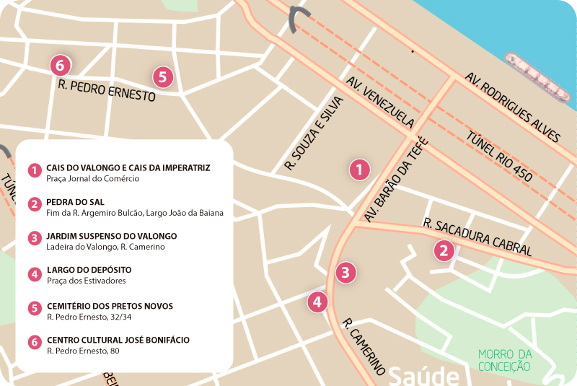
Fonte: Website do Projeto Porto Maravilha (https://portomaravilha.com.br/circuito).

De acordo com os idealizadores do Projeto Porto Maravilha, a escolha dos pontos remeteria às muitas dimensões da vida dos africanos escravizados e de seus descendentes na localidade. Se, por um lado, o Circuito conta com o Largo do Depósito, local utilizado para a comercialização de pessoas escravizadas vindas do continente africano, por outro lado, tem o Jardim Suspenso do Valongo como um ponto que representa a tentativa oficial de apagamento dos vestígios históricos desta parte da história local e nacional. Assim, buscou-se dar espaço para as muitas camadas que compõem a memória e a história dessa comunidade.

FIGURA 2 - No sentido horário: Pedra do Sal, Largo do Depósito, Centro Cultural José Bonifácio (hoje MUHCAB), Instituto de Pesquisa e Memória Pretos Novos, Jardim Suspenso do Valongo e Cais do Valongo.
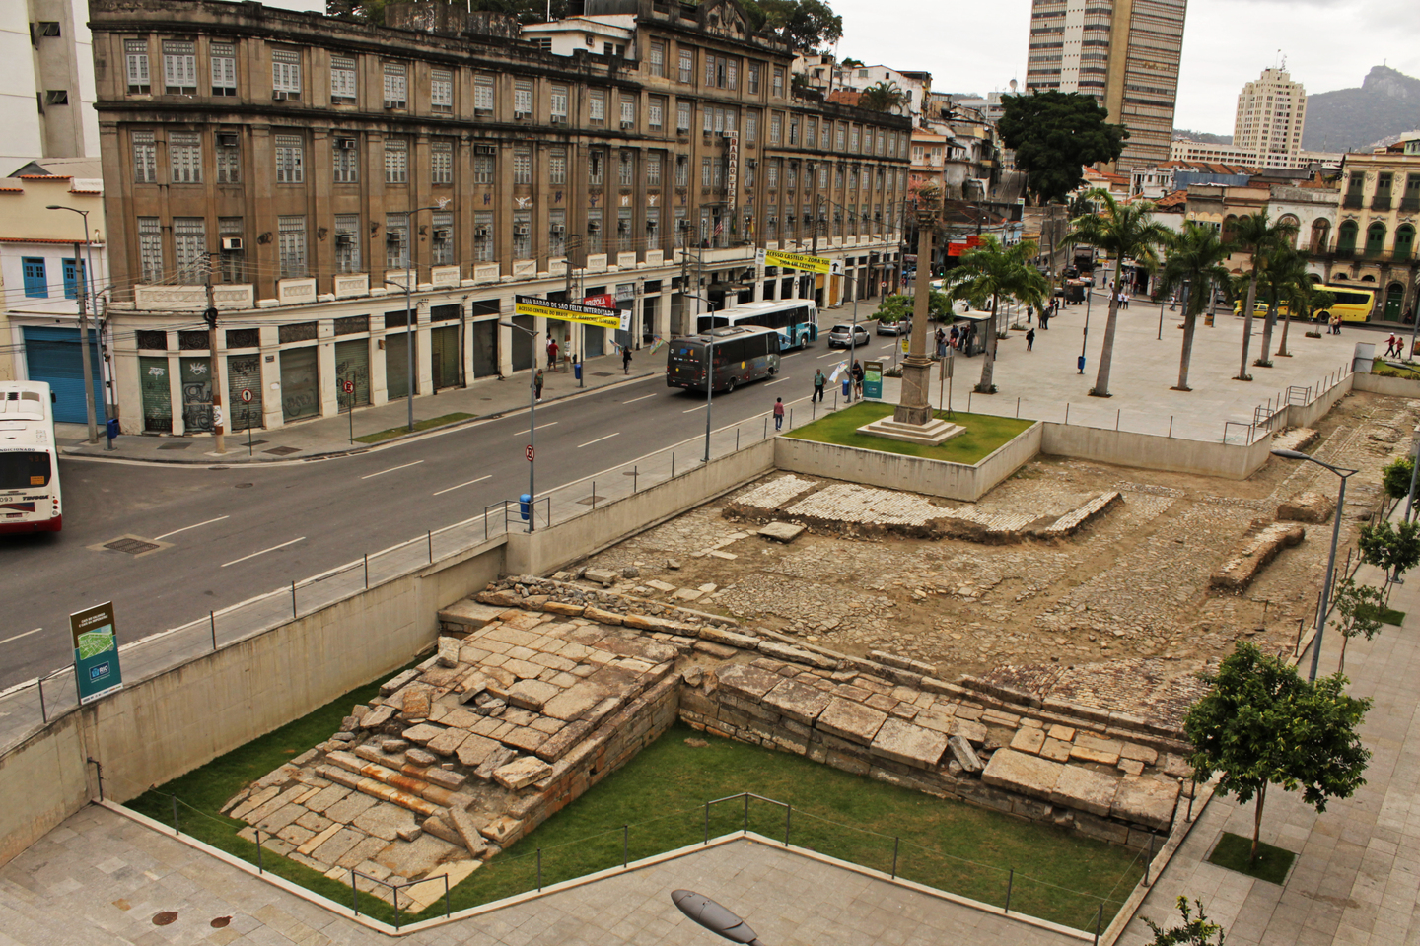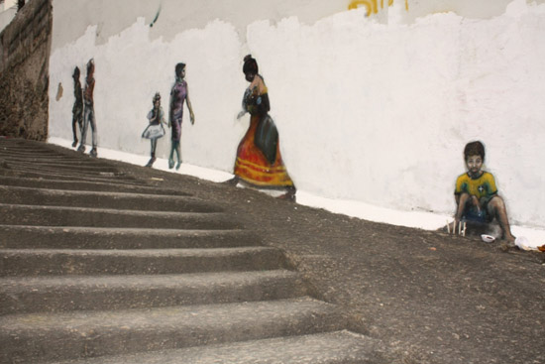
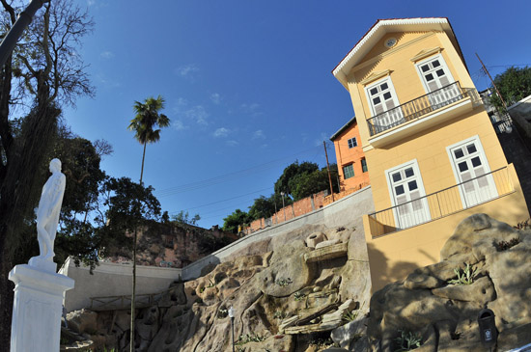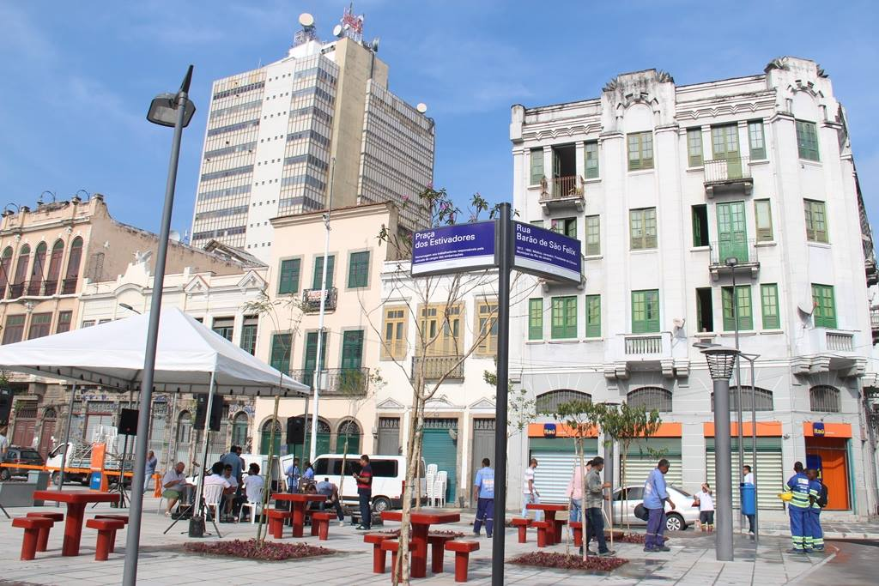
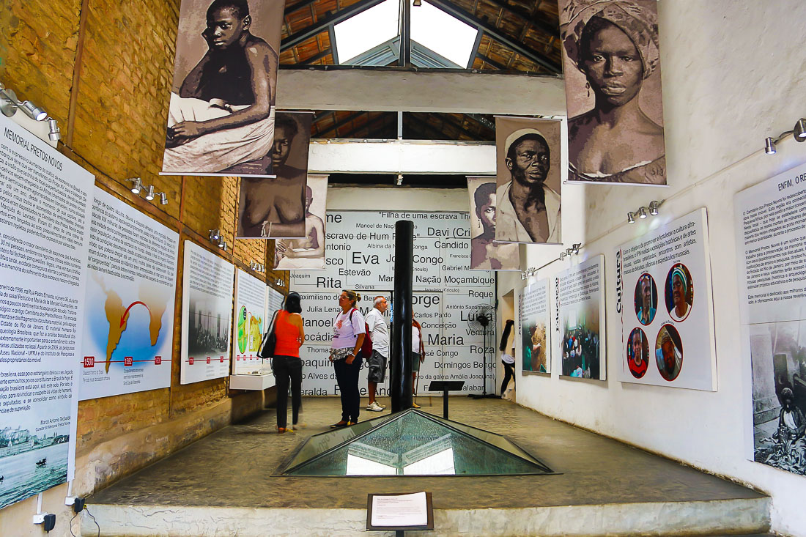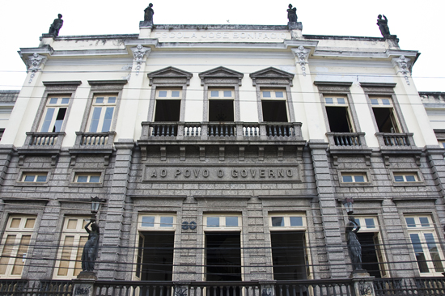
Fonte: Website do Projeto Porto Maravilha (https://portomaravilha.com.br/circuito).

Coordenado pelo Subsecretário do Patrimônio Cultural, Intervenção Urbana, Arquitetura e Design da Prefeitura do Rio de Janeiro, o Grupo de Trabalho Curatorial do Circuito Histórico e Arqueológico de Celebração da Herança Africana era integrado ainda por representantes do Conselho Municipal de Defesa dos Direitos do Negro (Comdedine), da Coordenação Especial de Políticas de Promoção da Igualdade Racial (Ceppir), da Companhia de Desenvolvimento Urbano da Região do Porto (Cdurp), gestora do projeto de revitalização urbana, e representantes da sociedade civil. Sua atuação era orientada para a construção e a apresentação do “recorte conceitual, histórico-cultural, de abrangência do circuito e sua delimitação territorial” (2011). O Grupo de Trabalho do Circuito estabeleceu, entre outras medidas, a necessidade de desenvolvimento de ações educativas sobre a história da Diáspora Africana, compostas por visitas guiadas, publicações e reforço na sinalização local.
O caráter inovador da medida convergia com o contexto internacional. Isso porque, em 2011, ano em que completava 200 anos de construção do Cais do Valongo, foi declarado pela Assembleia Geral das Nações Unidas o “Ano Internacional dos Afrodescendentes”. Segundo Navi Pillay, que na ocasião ocupava o posto de Alta Comissária da ONU para os Direitos Humanos (ACNHUD), tratava-se de reforçar as medidas orientadas à promoção de direitos com “atividades que estimulem a imaginação, aprimorem nossa compreensão da situação das pessoas de ascendência africana e seja um catalisador para uma mudança real e positiva na vida diária de milhões de pessoas ao redor do mundo” (ACNHUD, 2011).
Diante do cenário apresentado, o Circuito Histórico e Arqueológico de Celebração da Herança Africana despontava como um exemplo inovador no turismo cultural ao proporcionar novas experiências turísticas atreladas ao reconhecimento de outras memórias e histórias da cidade. Passada uma década desde sua criação, em quais condições se encontram o Circuito e seus pontos? Os objetivos estipulados inicialmente no projeto foram alcançados? A elaboração de um roteiro turístico contribuiu, de fato, para a divulgação desta parte da história nacional? Quais os impactos do Circuito entre moradores e usuários da região?
Entre os muitos questionamentos possíveis, a pesquisa buscou avaliar o conhecimento dos moradores da cidade do Rio de Janeiro sobre o Circuito e seus pontos. Ao considerar que a existência de um produto de turismo cultural se constitui a partir das ofertas e dos produtos culturais compartilhados pela população residente e visitantes independentes, entende-se que a população local é fundamental na discussão e na melhoria da iniciativa tanto para o setor do turismo quanto o campo educacional.
Assim sendo, o questionário foi formulado com o intuito de alcançar diferentes perfis de moradores da cidade do Rio de Janeiro. Optou-se por uma estrutura mais simples, tornando-o mais acessível e compreensível, de modo a facilitar o seu preenchimento. O retorno positivo se expressa em números. Entre os dias 28 a 30 de novembro de 2022, o questionário foi enviado para grupos de bairro por aplicativo de mensagem, sendo preenchido por 80 pessoas.
Em um primeiro momento, a diversidade dos participantes se apresentou em sua composição etária. Embora equilibrados, os dois grupos que mais responderam foram aqueles de 30 a 39 anos e 40 a 49 anos, representando 26,3% e 25%, respectivamente. É preciso mencionar que, mesmo sem restrição de idade, não se identificou qualquer participante com menos de 18 anos.

FIGURA 3 - Gráfico de participantes da pesquisa por faixa etária.
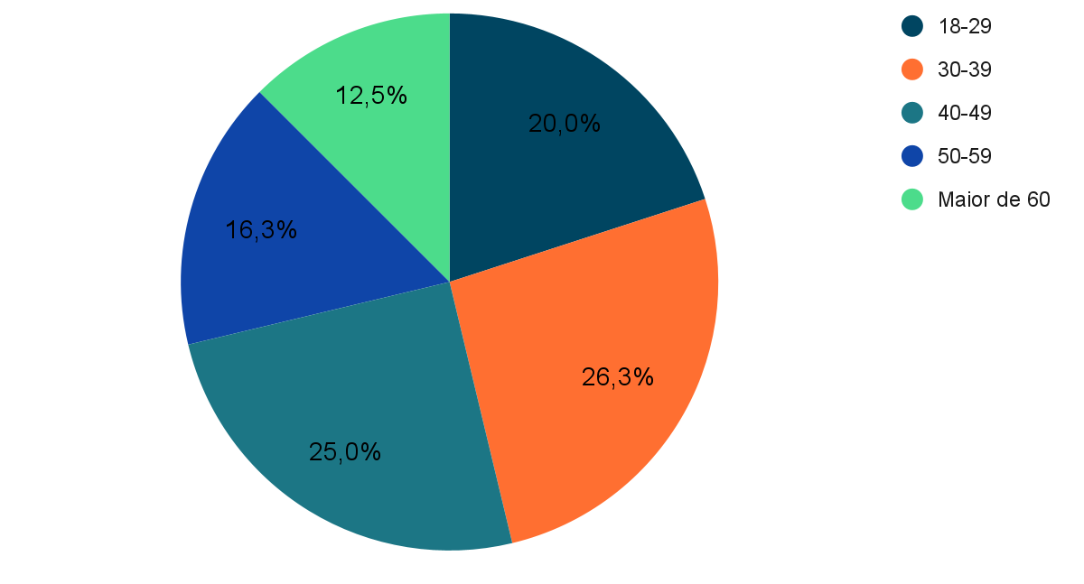
Fonte: Autoria própria (2022).

Outro aspecto interessante a ser mencionado é a baixa participação de moradores da região portuária. Apenas 2,5% das pessoas que preencheram o questionário vivem em bairros da região portuária, enquanto os outros 97,5% moram em outras áreas da cidade. A disparidade identificada é relevante para a leitura dos resultados encontrados posteriormente. A começar pela circulação de moradores de outros bairros em uma parte da cidade que ficou marcada nos últimos anos por grandes intervenções urbanísticas e serviu de vitrine para grandes eventos internacionais, como a Copa do Mundo de 2014 e os Jogos Olímpicos de 2016.
Entre os participantes da pesquisa, 58,8% afirmaram frequentar a região enquanto 41,3% não possuem o mesmo hábito. A falta de transporte público, que conta apenas com ônibus e veículos leves sobre trilhos (VLTs), a sensação de insegurança e a pouca divulgação de atrações de entretenimento e culturais na região são alguns dos aspectos mencionados para a pouca presença de moradores de outros bairros da cidade na região. O impacto deste distanciamento, que leva à falta de convivência com aparelhos culturais e vestígios históricos presentes naquela localidade, aprofunda o desconhecimento destas memórias e narrativas, dificultando a construção de um sentimento de pertencimento a ser compartilhado entre todos os habitantes da cidade.
Identificar e compreender essa questão parece fundamental não apenas para estimular novas atrações de consumo e de entretenimento, mas para garantir que elementos emblemáticos sejam utilizados como vantagens específicas na competitividade turística entre cidades ao redor do mundo. Entretanto, a inclusão dessas medidas deve servir para a reorientação das propostas de renovação urbana, bem como seus projetos vinculados, ao reconhecer a manutenção da vida da cidade como elemento principal na atratividade turística. Trata-se, com isso, de preservar a centralidade simbólica daquela região ao permitir o convívio das diferentes perspectivas e narrativas historicamente relevantes para a comunidade local. (Baptista; Pujadas, 2000; Choay, 2002)
Apesar do pouco contato com a região, 70% dos participantes afirmaram conhecer o Circuito Histórico e Arqueológico de Celebração da Herança Africana. Desses, 60,4% tomaram conhecimento da existência de um circuito voltado à compreensão da história da escravidão e da diáspora de povos africanos que foram escravizados em solo brasileiro por indicação de amigos ou familiares. Como demonstrado na Figura 4, as redes sociais (11,3%), as universidades (7,5%), os canais oficiais (5,7%) e o ato de frequentar a região (5,7%) são os meios mais lembrados, embora sem alcançar números tão expressivos. Foram mencionados ainda a imprensa, as visitas guiadas, o movimento negro e o fato do participante trabalhar (ou trabalhado) na região.
Neste cenário, observou-se o papel expressivo de uma rede de comunicação informal construída ao longo de pouco mais de uma década desde a criação do circuito que, junto à difusão em redes sociais e no ambiente acadêmico, se sobrepõe à divulgação oficial. Surpreende ainda, a porcentagem de pessoas que conheceram o circuito por canais oficiais seja mesma àquela de pessoas que descobriram ao acaso, frequentando a região. As consequências de uma comunicação ineficaz são muitas. No caso do circuito, essa postura negligencia o processo de valorização do patrimônio cultural afrodescendente ao minorar a importância desses conhecimentos e tradições ancestrais para o turismo da cidade.

FIGURA 4 - Gráfico com os meios que levaram os participantes a conhecerem o Circuito Histórico e Arqueológico de Celebração da Herança Africana.
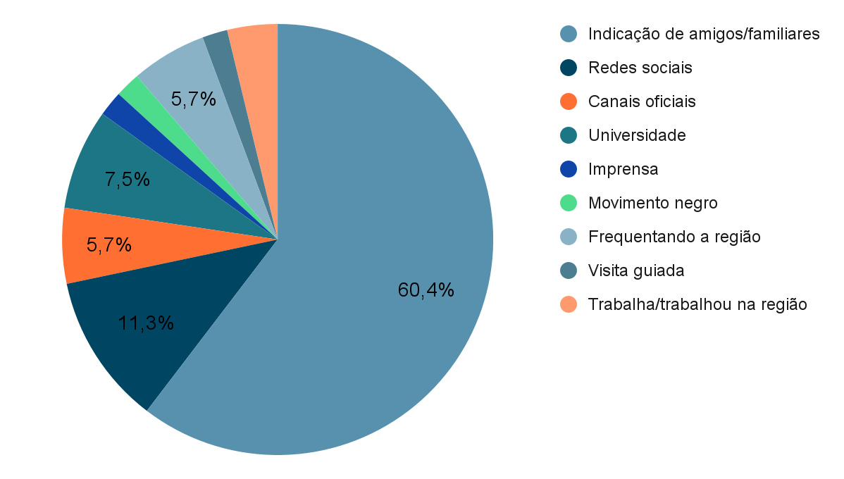
Fonte: Autoria própria (2022).

Na Figura 5, é possível observar os pontos mais conhecidos do Circuito Histórico e Arqueológico de Celebração da Herança Africana entre os participantes. A Pedra do Sal e o Cais do Valongo despontam como os mais citados no levantamento, com 55 e 52 menções cada. Antigo ponto de descarga de sal por africanos escravizados no século XVII, a Pedra do Sal passou a abrigar estivadores que, no século XIX, se reuniam para cantar e dançar. Ali, nomes como Pixinguinha e João da Baiana passaram e contribuíram para os primeiros afoxés, ranchos carnavalescos e rodas de samba da cidade. Atualmente, o local mantém a efervescência cultural ao receber rodas de samba e blocos de carnaval.
Em 2017, o Cais do Valongo foi reconhecido como Patrimônio da Humanidade pela Organização das Nações Unidas para a Educação, Ciência e Cultura (UNESCO). Por ter sido a principal porta de entrada do país, o Valongo se tornou um símbolo na luta contra o racismo ao servir como um ponto de reflexão sobre as consequências da escravidão na sociedade brasileira atual.

FIGURA 5 - Gráfico que identifica o grau de conhecimento sobre os pontos que compõem o Circuito Histórico e Arqueológico de Celebração da Herança Africana.
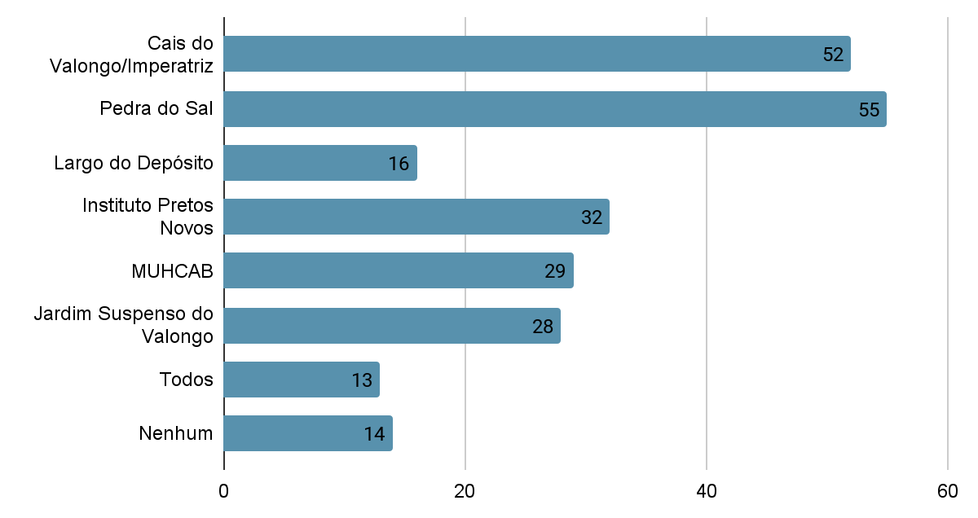
Fonte: Autoria própria (2022).

A visibilidade, inclusive internacional, explica o maior conhecimento pelos participantes. Por outro lado, espaços como o Instituto de Pesquisa e Memória Pretos Novos (IPN) e o antigo Centro Cultural José Bonifácio sofreram mudanças que, sem o devido apoio do poder público, dificultaram sua divulgação entre os moradores da cidade. Criado em 2005, o IPN trabalha com ações continuadas de investigações arqueológicas e pesquisas, manutenção do acervo e atividades educativas. Seu foco é o patrimônio material e imaterial africano e afro-brasileiro, com ênfase ao sítio histórico e arqueológico do Cemitério dos Pretos Novos.
Considerado o único cemitério de escravizados das Américas, o sítio arqueológico chamado Cemitério dos Pretos Novos conta com ossadas encontradas acidentalmente durante uma obra no chão de um sobrado, localizado no bairro da Gamboa em 1996. O sítio foi mantido pelo casal de proprietários do imóvel que, posteriormente, criou o IPN no mesmo endereço. A Prefeitura da Cidade do Rio de Janeiro chegou a firmar um convênio com a instituição em 2013. Essa verba auxilia no pagamento de despesas básicas de funcionamento. Entretanto, em 2017, a iminência de descontinuidade nos pagamentos levou à criação da campanha “IPN Resiste", em que buscava divulgar o problema da verba de custeio ao mesmo tempo em que procurava alternativas para sua sobrevivência.

FIGURA 6 - Foto da fachada do Instituto de Pesquisa e Memória Pretos Novos
durante a campanha “IPN Resiste”.
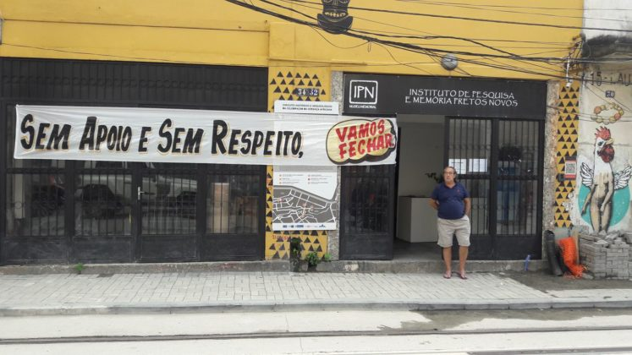
Fonte: Milton Guran (2017).

Ainda em 2017, foi criado pelo Decreto N° 43.128, o Museu da História e da Cultura Afro-Brasileira, o MUHCAB, com sede alocada no antigo Centro Cultural José Bonifácio, primeiro colégio público da América Latina. Com uma tipologia híbrida, adotando diferentes abordagens de acordo com o recorte da temática, o museu tem como objetivo contar a história da região que “testemunhou o maior desembarque de africanos escravizados no mundo, de importantes marcos de afirmação negra no Brasil e do desenvolvimento da cultura afro-brasileira, bem como debater conceitos que emanam desta narrativa e a situação do negro no Brasil hoje”. Sua inauguração ocorreu em novembro de 2021 e, apesar do pouco tempo de funcionamento, conta com uma intensa programação de atividades e exposições, o que pode explicar parte de seu conhecimento por moradores da cidade.
No caso do Jardim Suspenso do Valongo e do Largo do Depósito, as poucas menções entre os participantes podem ser explicadas por uma divulgação oficial do circuito ainda muito aquém do necessário. Como espaços públicos, esses pontos sofrem ainda com problemas comuns ao restante da cidade, como falta de iluminação e segurança pública, limpeza urbana e sinalização.

CONSIDERAÇÕES FINAIS

Ao analisar o Circuito Histórico e Arqueológico da Herança Africana, localizado na cidade do Rio de Janeiro, foram observados aspectos importantes para compreender como uma determinada oferta cultural pode não se tornar um produto de turismo cultural. Os 80 participantes indicaram como pontos negativos a dificuldade de deslocamento para a região, a sensação de insegurança e a pouca divulgação do circuito pelos canais oficiais. No entanto, observou-se uma movimentação espontânea de divulgação desses lugares de memória por meio de indicação de amigos, de familiares, de redes sociais e debates ou leituras acadêmicas.
A situação identificada nos remete ao que Homi Bhabha (1998, p. 20) identificou como “estratégias de subjetivação - singular ou coletiva - que dão início a novos signos de identidade e postos inovadores de colaboração e contestação, no ato de definir a própria ideia de sociedade”. No caso do circuito, a fase de concepção e sua manutenção sofrem por constantes processos de negociação. E é na representação da diferença e na exposição de traços culturais, a partir da perspectiva de grupos minorizados, que se confere autoridade à identificação de outros olhares, de outras narrativas e de outras demandas.
No campo da gestão pública, o efeito do negligenciamento e da descontinuidade de ações é a fetichização desses signos por meio de seu distanciamento do presente. O lugar de estranhamento em que são colocados mostra a permanência de uma subjugação dessas vozes, embora inseridas em um importante projeto de renovação urbana como o Porto Maravilha. Esse aspecto tem desdobramentos importantes a serem debatidos na concepção de uma política voltada ao turismo àquela região.
O mais importante, como apontou a pesquisa, é o reconhecimento das memórias e dos vestígios históricos anteriormente negligenciados entre toda a população residente. É por meio de um diálogo constante entre poder público, especialistas e representações da sociedade civil que se garante a melhoria dos indicadores para uma boa recepção turística, tais como: acessibilidade, segurança, informação adequada, oferta de serviços na região e boas condições de manutenção e funcionamento dos bens ou atrações culturais.
Por outro lado, o envolvimento dos moradores reforça o sentido de pertencimento sobre esses bens culturais de modo a incidir positivamente na conscientização e na sensibilização dos turistas sobre o circuito. Os patrimônios, as instalações culturais e as manifestações artísticas que integram aquele roteiro permanecerão representativos à população negra, mas devem também integrar o imaginário social. Trata-se de um desafio histórico e metodológico a ser posto em prática. A diferenciação de itinerários turísticos é, sobretudo, uma forma de romper preconceitos e integrar a todos na experiência turística.

REFERÊNCIAS

ALTO COMISSARIADO DAS NAÇÕES UNIDAS PARA OS DIREITOS HUMANOS. Um ano dedicado aos afrodescendentes. Genebra, 2011.

BAPTISTA, Luís Vicente; PUJADAS, Joan. Confronto e entre posição: os efeitos da metropolização na vida das cidades. Fórum sociológico, v. 3, n. 4, p. 293-308, 2000.

BHABHA, Homi. O local da cultura. Belo Horizonte: Editora UFMG, 1998.

CASTELLS, Manuel. The urban question. 2. ed. Londres: Edward Arnold Ltd., 1976.

CHOAY, Françoise. A alegoria do patrimônio. 4. ed. São Paulo: Estação Liberdade - UNESP, São Paulo, 2002.

CONSELHO INTERNACIONAL DE MONUMENTOS E SÍTIOS. Carta sobre Interpretação e Apresentação de Sítios de Patrimônio Cultural. França, 2008. Disponível em: https://www.icomos.org/images/DOCUMENTS/Charters/interpretation_sp.pdf. Acesso em: 28 fev. 2023.

CONSELHO DA EUROPA. Declaração de Amsterdã. Países Baixos, 1975.

DIDI-HUBERMAN, Georges. Ante el tiempo. Buenos Aires: Adriana Hidalgo editora, 2011.

FERNANDES, Florestan. A integração do negro na sociedade de classes (o legado da raça branca). São Paulo: Globo, 2008.

GOMES, Tiago de Melo. Para além da casa da tia Ciata: outras experiências no universo cultural carioca, 1830-1930. Afro-Ásia, v. 29, n. 30, p. 175-198, 2003.

GONZALEZ, Lélia; HASENBALG, Carlos. O lugar do negro. Rio de Janeiro: Marco Zero, 1982.

GONZALEZ, Lélia. A marcha negra. Rio de Janeiro, 1988. Disponível em: https://www.youtube.com/watch?v=HYLrL4Qx22Q&t=162s. Acesso em: 28 fev. 2023.

HASENBALG, Carlos. Discriminação e desigualdades no Brasil. 2. ed. Belo Horizonte: Editora UFMG, Rio de Janeiro: IUPERJ, 2005.

HONORATO, Cezar; RIBEIRO, Luiz Claudio. A Administração do Porto do Rio de Janeiro: dos anos 1850 à estatização de Vargas. In: GARRALÓN, Marta et al. (Org.). La Gouvernance des Ports de l'Atlantique (XV – XX siécles). Madrid: Casa de Velasquez / UNED, 2016.

HUYSSEN, Andreas. Seduzidos pela memória: arquitetura, monumentos, mídia. Rio de Janeiro: Aeroplano, 2000.

LAMARÃO, Sérgio Tadeu de Niemeyer. Dos trapiches ao porto: uma contribuição ao estudo da produção da área portuária do Rio de Janeiro. Coleção Biblioteca Carioca. Rio de Janeiro: Secretaria Municipal das Culturas, 2006.

MOURA, Roberto. No princípio era a roda: um estudo sobre samba, partido-alto e outros pagodes. Rio de Janeiro: Rocco, 2004.

MONTEAGUDO, Clarissa. Pequena África renasce no cais do porto do Rio. Jornal Extra, Rio de Janeiro, 12 abr. 2012. Disponível em: https://extra.globo.com/noticias/rio/pequena-africa-renasce-no-cais-do-porto-do-rio-4763936.html. Acesso em: 28 fev. 2023.

MONTEAGUDO, Maria Jesús; CUENCA, Manuel. Los itinerarios de ocio desde la investigación: tendencias, retos y aportaciones. SIPS - Pedagogía Social. Revista Interuniversitaria, n. 20, p. 103-135, 2012.

MORALES, Jorge; HAM, Sam. ¿A qué interpretación nos referimos? Boletín de Interpretación, n. 19, p. 4-7, 2008. Asociación para la Interpretación del Patrimonio. Disponível em: http://www.interpretaciondelpatrimonio.com. Acesso em: 28 fev. 2023.

NORA, Pierre. Entre memória e história - A problemática dos lugares. Proj. História, São Paulo, n. 10, p. 07-28, 1993.

RIO DE JANEIRO (Cidade). Decreto nº 34.803, de 29 de novembro de 2011. Cria do Circuito Histórico e Arqueológico de Celebração da Herança Africana e o Grupo de Trabalho Curatorial do Projeto Urbanístico, Arquitetônico e Museológico do circuito. Rio de Janeiro, RJ, 2011. Disponível em: https://portomaravilha.com.br/conteudo/legislacao/decretos/d34803.pdf. Acesso em: Acesso em: 28 fev. 2023.

RIO DE JANEIRO (Cidade). Decreto nº 43.128, de 12 de maio de 2017. Cria o Museu da Escravidão e da Liberdade – MEL, no bem cultural que menciona e dá outras providências. Rio de Janeiro, RJ, 2012. Disponível em: https://www.rio.rj.gov.br/c/document_library/get_file?uuid=16e6ddcf-2a52-485e-a8b1-d2ac72c4ae10&groupId=12056510. Acesso em: Acesso em: 28 fev. 2023.

Recebido em: 14 de setembro de 2024
Aceito em: 28 de novembro de 2024

Sancionada pela Princesa Isabel, filha de Dom Pedro II, a Lei Áurea, ou Lei Imperial número 3.353 de 1888, foi a lei que extinguiu a escravidão no Brasil.
Criado em 1978, atualmente nomeado Movimento Negro Unificado (MNU) é uma das organizações mais antigas do país, voltadas para a conscientização das discriminações e desigualdades étnico-raciais.
Compartilhando desta visão, Françoise Choay definiu que “o entorno do monumento mantém com ele [o monumento] uma relação essencial. É por isso que, na maior parte dos casos, isolar ou destacar um monumento equivale a mutilá-lo” (2002, p. 201). Neste sentido, a adoção de práticas de preservação para o entorno de um bem tombado serviria para potencializar o valor do monumento e inseri-lo no contexto urbano. No Brasil, esta preocupação ganhou força a partir da década de 1970, com o fortalecimento da luta de movimentos sociais e organizações civis interessadas em maior participação política. Dentro das diversas pautas, a valorização do solo urbano e a especulação imobiliária dialogavam diretamente com o problema da descaracterização dos bens tombados e seus entornos.

